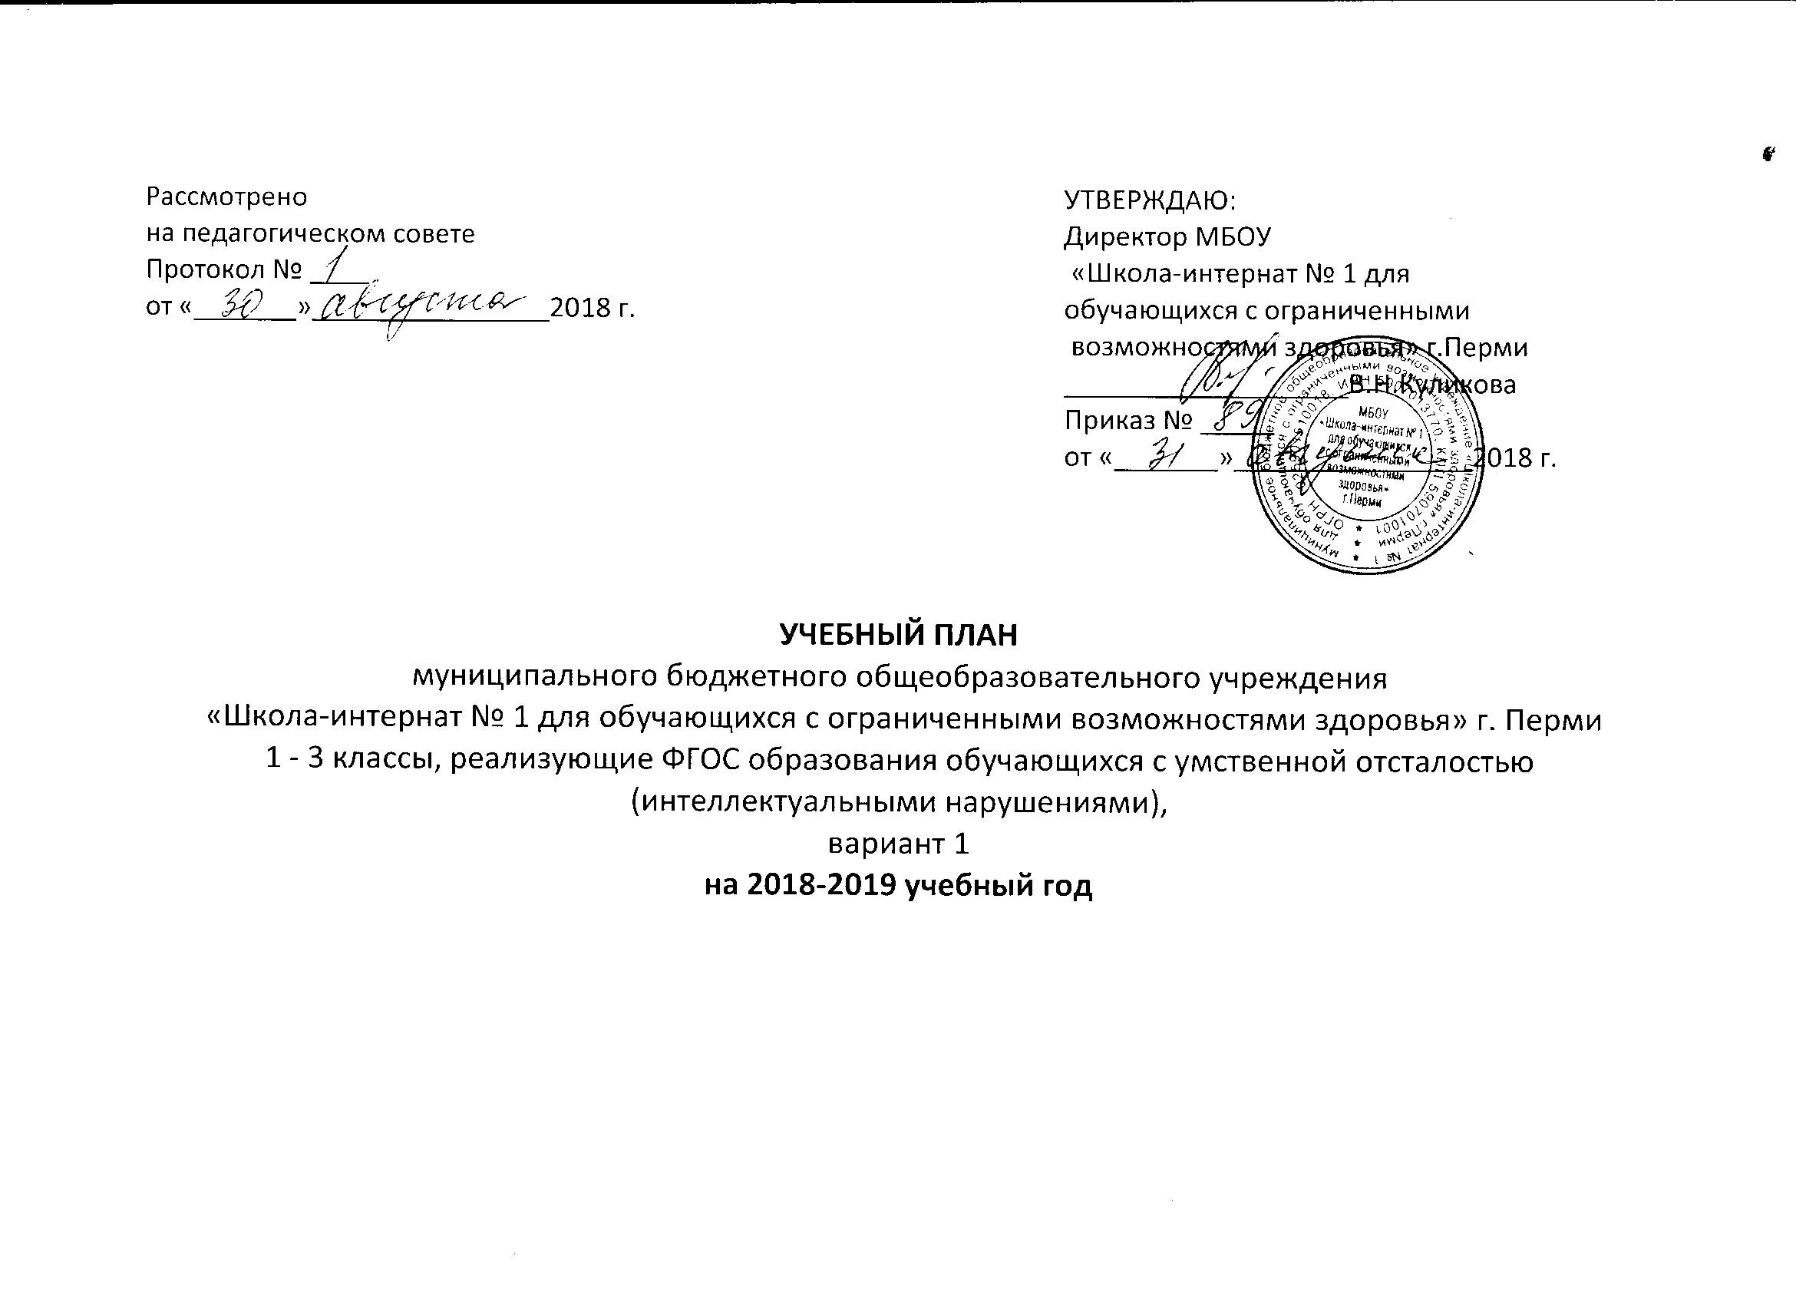
Пояснительная записка
к учебному плану для 1 - 3 классов, реализующих ФГОС образования обучающихся
с умственной отсталостью (интеллектуальными нарушениями), вариант 1.
МБОУ «Школа-интернат № 1 для обучающихся с ограниченными
возможностями здоровья» г.Перми.

Учебный план МБОУ «Школа-интернат № 1 для обучающихся с ограниченными возможностями здоровья» г.Перми составлен в соответствии с:

- Законом РФ «Об образовании в Российской Федерации» от 29 декабря 2012г. № 273–ФЗ;

- Федеральным государственным образовательным стандартом образования обучающихся с умственной отсталостью (интеллектуальными нарушениями), (утвержденным приказом Министерства образования и науки Российской Федерации от 19 декабря 2014 г. № 1599, зарегистрированным в Министерстве юстиции Российской Федерации 03 февраля 2015 г., регистрационный номер 35850);

- Примерной адаптированной основной общеобразовательной программой образования обучающихся с умственной отсталостью (интеллектуальными нарушениями) (вариант 1), одобренной решением федерального учебно-методического объединения по общему образованию (протокол от 22 декабря 2015 г. № 4/15);

- Федеральным перечнем учебников, рекомендованных (допущенных) к использованию в образовательном процессе в образовательных учреждениях, реализующих образовательные программы общего образования и имеющих государственную аккредитацию, на 2018/2019 учебный год;

- Постановлением Главного государственного санитарного врача РФ от 10.07.2015 N 26 "Об утверждении СанПиН 2.4.2.3286-15 "Санитарно-эпидемиологи-ческие требования к условиям и организации обучения и воспитания в организациях, осуществляющих образовательную деятельность по адаптированным основным общеобразовательным программам для обучающихся с ограниченными возможностями здоровья" (Зарегистрировано в Минюсте России 14.08.2015 N 38528);

- Уставом МБОУ «Школа-интернат № 1 для обучающихся с ограниченными возможностями здоровья» г.Перми;
Учебный план, фиксирует общий объем нагрузки, максимальный объём аудиторной нагрузки обучающихся, состав и структуру обязательных предметных областей, распределяет учебное время, отводимое на их освоение по классам и учебным предметам.
В учебном плане представлены шесть предметных областей и коррекционно-развивающая область. Содержание всех учебных предметов, входящих в состав каждой предметной области, имеет ярко выраженную коррекционно-развивающую направленность, заключающуюся в учете особых образовательных потребностей этой категории обучающихся. Кроме этого, с целью коррекции недостатков психического и физического развития обучающихся в структуру учебного плана входит и коррекционно-развивающая область.
Учебный план состоит из двух частей — обязательной части и части, формируемой участниками образовательных отношений.
Обязательная часть учебного плана определяет состав учебных предметов, обязательных предметных областей, которые должны быть реализованы во всех имеющих государственную аккредитацию образовательных организациях, реализующих АООП, и учебное время, отводимое на их изучение по классам (годам) обучения.
Обязательная часть учебного плана отражает содержание образования, которое обеспечивает достижение важнейших целей современного образования обучающихся с умственной отсталостью (интеллектуальными нарушениями):
- формирование жизненных компетенций, обеспечивающих овладение системой социальных отношений и социальное развитие обучающегося, а также его интеграцию в социальное окружение;
- формирование основ духовно-нравственного развития обучающихся, приобщение их к общекультурным, национальным и этнокультурным ценностям;
- формирование здорового образа жизни, элементарных правил поведения в экстремальных ситуациях.
Часть базисного учебного плана, формируемая участниками образовательных отношений, обеспечивает реализацию особых (специфических) образовательных потребностей, характерных для данной группы обучающихся, а также индивидуальных потребностей каждого обучающегося. В 1 классе эта часть отсутствует. Во втором - третьем классах она составляет 3 часа и распределяется по 1 часу на «Русский язык», «Мир природы и человека» и «Ручной труд».
Количество часов, отведенных на освоение обучающимися с умственной отсталостью (интеллектуальными нарушениями) учебного плана, состоящего из обязательной части и части, формируемой участниками образовательного процесса, в совокупности не превышает величину максимально допустимой недельной образовательной нагрузки обучающихся 1 класса в соответствии с санитарногигиеническими требованиями – 21 час; 2-3 класса – 23 часа.
Продолжительность учебной недели– 5 дней. Обучение проходит в одну смену. Продолжительность учебного года в 1 классе — 33 недели, во 2-3 классе – 34 недели. Продолжительность каникул в течение учебного года составляет не менее 30 календарных дней, летом — не менее 8 недель. Для обучающихся в 1 класса устанавливаются в течение года дополнительные недельные каникулы.
При определении продолжительности занятий в 1 классе используется «ступенчатый» режим обучения: в первом полугодии (в сентябре, октябре − по 3 урока в день по 35 минут каждый, в ноябре-декабре − по 4 урока по 35 минут каждый; январь-май − по 4 урока по 40 минут каждый). Во 2-3 классе продолжительность учебных занятий составляет 40 минут.
Содержание коррекционно-развивающей области учебного плана представлено коррекционными занятиями (логопедическими, дефектологическими, психокоррекционными) и ритмикой. Всего на коррекционно-развивающую область в 1 классе отводится 7 часов в неделю, во 2-3 классе – 6 часов.
Часы коррекционно-развивающей области представлены групповыми и индивидуальными коррекционно-развивающими занятиями (логопедическими – 3 в первом и 2 часа в неделю во втором и третьем классе; дефектологическими – 2 часа в неделю и психокоррекционными – 1 час в неделю), направленными на коррекцию недостатков психофизического развития обучающихся и восполнение пробелов в знаниях, а также групповыми занятиями по ритмике (1 час в неделю), направленными на коррекцию отклонений в развитии моторной деятельности обучающихся, развитие пространственных представлений, координации движений и улучшения осанки детей. Количество часов в неделю указано на одного обучающегося. Коррекционно-развивающие занятия проводятся в течение учебного дня и во внеурочное время. На индивидуальные коррекционные занятия отводится до 25 мин., на групповые занятия – до 40 минут.
Время, отведенное на реализацию коррекционно-развивающей области, не учитывается при определении максимально допустимой недельной нагрузки.
Организация занятий по направлениям внеурочной деятельности (нравственное, социальное, общекультурное, спортивно-оздоровительное) является неотъемлемой частью образовательного процесса и составляет в 1 классе - 3 часа, во 2-3 классе – 4 часа в неделю.

Промежуточная аттестация проводится в следующих формах:
Класс | Русский язык | Чтение | Речевая практика | Математика | Мир природы и человека | ИЗО | Ручной труд | Музыка | Физическая культура
1 | контр.  работа | практ.  работа | практ.  работа | контр.  работа | тест | творч. работа | творч. работа | творч. работа | сдача норм,  реферат
2 | контр.  работа | практ.  работа | практ.  работа | контр.  работа | тест | творч. работа | творч. работа | творч. работа | сдача норм,  реферат
3 | контр.  работа | практ.  работа | практ.  работа | контр.  работа | тест | творч. работа | творч. работа | творч. работа | сдача норм,  реферат

- административные
Таким образом, школьный учебный план наиболее полно отражает специфику образовательного учреждения, реализующего ФГОС образования обучающихся с умственной отсталостью (интеллектуальными нарушениями).
Учебный план 1 - 3 классов, реализующий ФГОС обучающихся с УО, 2018-2019 учебный год
Предметные области | Учебные предметы | 1 | 2 | 3 | Всего часов
Обязательная часть
Язык и речевая практика | Русский язык | 3 | 3 | 3 | 9
Язык и речевая практика | Чтение | 3 | 4 | 4 | 11
Язык и речевая практика | Речевая практика | 2 | 2 | 2 | 6
Математика | Математика | 3 | 4 | 4 | 11
Естествознание | Мир природы и человека | 2 | 1 | 1 | 4
Искусство | Музыка | 2 | 1 | 1 | 4
Искусство | Изобразительное искусство | 1 | 1 | 1 | 3
Технологии | Ручной труд | 2 | 1 | 1 | 4
Физическая культура | Физкультура | 3 | 3 | 3 | 9
ИТОГО: |  | 21 | 20 | 20 | 61
Часть, формируемая участниками образовательных отношений |  | 0 | 3 | 3 | 6
Русский язык |  |  | 1 | 1 | 2
Мир природы и человека |  |  | 1 | 1 | 2
Ручной труд |  |  | 1 | 1 | 2
Максимально допустимая годовая нагрузка (при 5-дневной учебной неделе) |  | 21 | 23 | 23 | 67
Коррекционно-развивающая область (коррекционные занятия и ритмика): |  | 7 | 6 | 6 | 19
Логопедия |  | 3 | 2 | 2 | 7
Дефектология |  | 2 | 2 | 2 | 6
Психология |  | 1 | 1 | 1 | 3
Ритмика |  | 1 | 1 | 1 | 3
Внеурочная деятельность |  | 3 | 4 | 4 | 11
Всего: |  | 31 | 33 | 33 | 97

